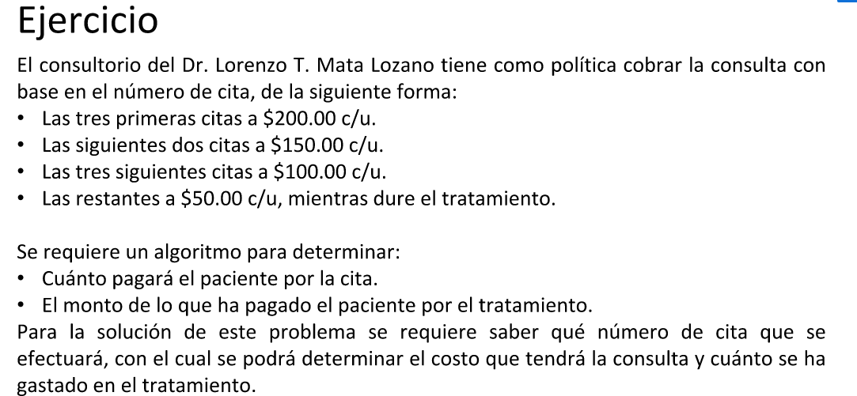

Proceso sin_titulo

Definir Ctdcitas,opt,ValorCita,TotalTmto Como Entero

Definir r1,r2,r3 Como Entero

r1 <- 600

r2 <- 300

r3 <- 300

Escribir 'Ingrese cantidad Citas:'

Leer Ctdcitas

Si (Ctdcitas>0) Y (Ctdcitas<4) Entonces

opt <- 1

SiNo

Si (Ctdcitas=4) O (Ctdcitas=5) Entonces

opt <- 2

SiNo

Si (Ctdcitas>5) Y (Ctdcitas<9) Entonces

opt <- 3

SiNo

Si (Ctdcitas>9) Entonces

opt <- 4

FinSi

FinSi

FinSi

FinSi

Segun opt Hacer

1:

ValorCita <- 200

TotalTmto <- Ctdcitas*ValorCita

2:

ValorCita <- 150

TotalTmto <- (Ctdcitas-3)*ValorCita+r1

3:

ValorCita <- 100

TotalTmto <- ((Ctdcitas-5)*ValorCita)+r1+r2

4:

ValorCita <- 50

TotalTmto <- (Ctdcitas-8)*ValorCita+r1+r2+r3

FinSegun

Escribir ValorCita

Escribir TotalTmto

FinProceso

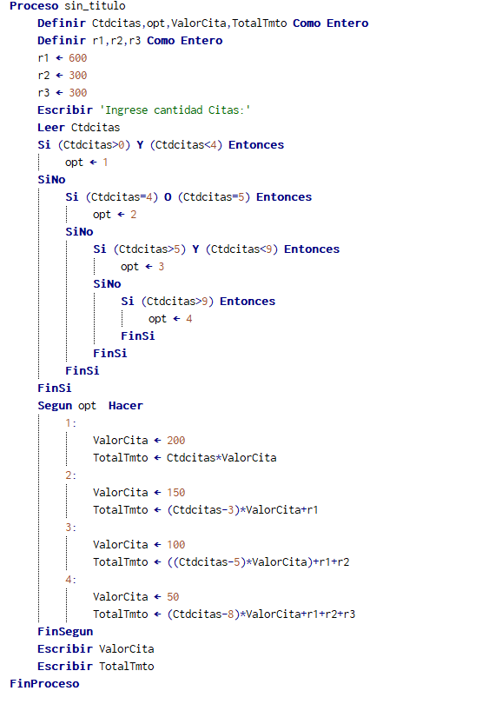

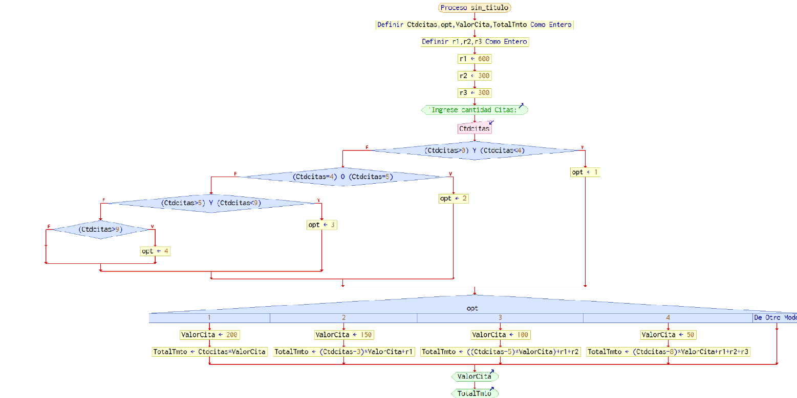

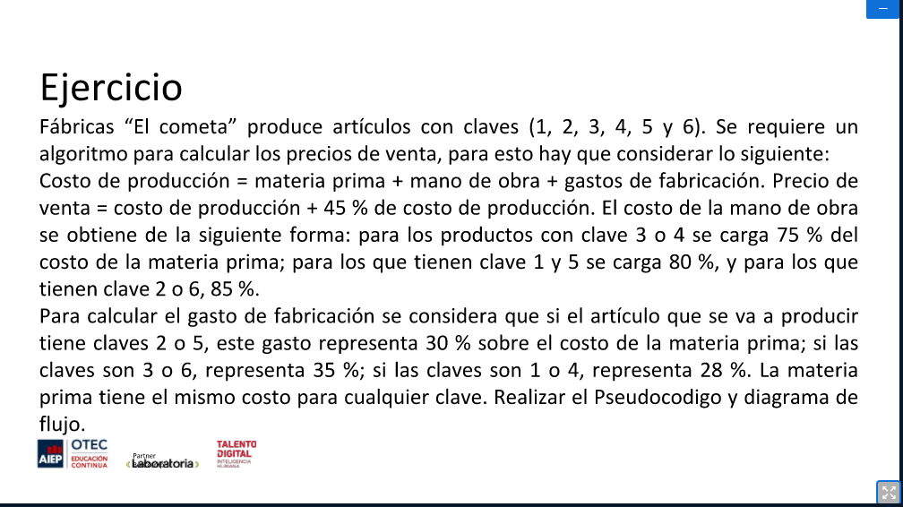

Proceso CalcularPrecioVenta

Definir MPri,Cpro,GFab,CMano,clave Como Entero

Definir PreVen Como Real

Escribir 'Ingrese materia Prima:'

Leer MPri

Escribir 'Ingrese clave:'

Leer clave

Si clave=3 O clave=4 Entonces

CMano <- MPri*0.75

SiNo

Si clave=1 O clave=5 Entonces

CMano <- MPri*0.80

SiNo

Si clave=2 O clave=6 Entonces

CMano <- MPri*0.85

FinSi

FinSi

FinSi

Si clave=2 O clave=5 Entonces

GFab <- MPri+(MPri*0.30)

SiNo

Si clave=3 O clave=6 Entonces

GFab <- MPri+(MPri*0.35)

SiNo

Si clave=1 O clave=4 Entonces

GFab <- MPri+(MPri*0.28)

FinSi

FinSi

FinSi

Cpro <- MPri+CMano+GFab

PreVen <- Cpro+Cpro*0.45

Escribir 'El precio de Venta para la clave ',clave,'es: ',PreVen

FinProceso

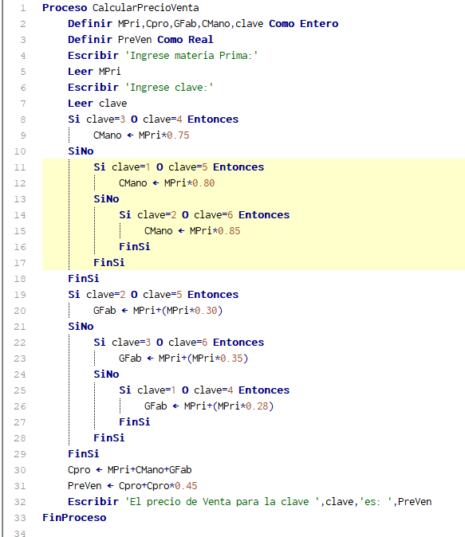

tarea para 13 de mayo

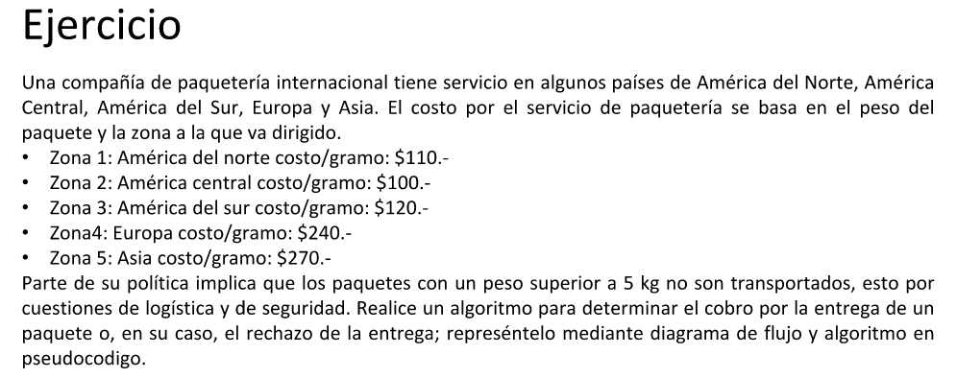

bla bla

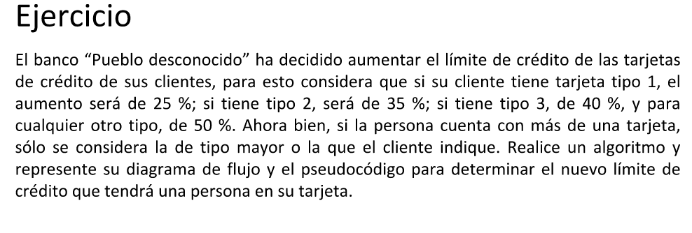

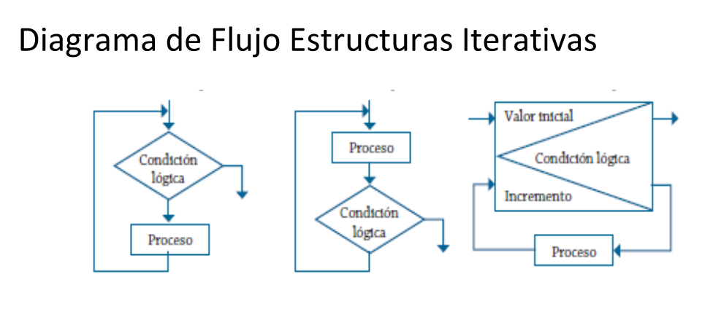

tarea

